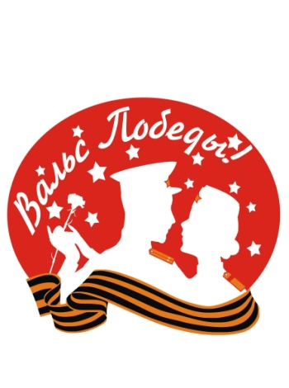 | Открытый районный фестиваль-флэшмоб  среди молодежи района «Вальс Победы »,  посвященный 71 – ой годовщине Победы в  Великой Отечественной войне

ПОЛОЖЕНИЕ
о проведении открытого районного фестиваль-флэшмоба среди молодежи и танцевальных коллективов учреждений культуры района «Вальс Победы», посвященный 71-ой годовщине Победы в Великой Отечественной войне 1941-1945 гг.
Районный фестиваль-флэшмоб «Вальс Победы», посвященный 71-ой годовщине Победы в Великой Отечественной войне 1941-1945 гг. (далее Конкурс), проводится в рамках года Танца в Актанышском муниципальном районе.
Организаторы конкурса:
Организацию и проведение Конкурса осуществляет отдел культуры, ОДМС, управление образования, местный штаб «Молодой Гвардии» ЕР Актанышского муниципального района.
Цель и задачи Конкурса:
Конкурс проводится с целью воспитания в подрастающем поколении и молодежи чувства патриотизма, уважения к отечественным традициям, любви к Родине посредством развития у участников творческих способностей в художественно-эстетическом направлении деятельности.
Задачи Конкурса:
- формирование высоких нравственных и физических качеств, всестороннее развитие личности;
- выявление и поощрение талантливой молодежи;
- расширение творческих контактов;
- создания условий для реализации творческого потенциала молодежи.
Условия проведения конкурса:

В Конкурсе принимают участие обучающиеся образовательных учреждений, работающая молодежь в возрасте от 14 до 35 лет и старше.
Участники делятся на 3 возрастные группы:
I возрастная группа – с 14 до 18 лет;
II возрастная группа – с 18 до 35 лет;
III возрастная группа – старше 35 лет.
В каждой возрастной категории не менее 5 пар.
Командам–участникам всех возрастных групп необходимо подготовить два вальса на фонограммы песен: К. Орбакайте «Где мы с тобой танцуем вальс» и «Агыйдел вальсы».
Удачно выступившие команды-участники с разученными танцевальными композициями будут приглашены 9 мая на праздничный флэшмоб.
Форма одежды: Ретро стиль.
Сроки и место проведения Конкурса:

Анкета-заявка принимается до 20 апреля 2016 года по электронному адресу: almazia.hazieva@ya.ru
I этап фестиваля пройдет по зонам.
Финал – 9 мая.

Награждение победителей Фестиваля
Мероприятия Фестиваля проводятся согласно настоящему положению.
Подведение итогов проводится после просмотра членами жюри конкурсной
программы (очная форма).
По итогам конкурсной программы Фестиваля предусматриваются призовые
места ,в каждой из номинаций с вручением диплома и памятных подарков.

